**ĐẠI HỌC BÁCH KHOA HÀ NỘI**

**BÁO CÁO BÀI TẬP LỚN**

**Học phần Thiết kế hệ thống nhúng**

**LÊ THANH HẢI**

[hai.l191813t@sis.hust.edu.vn](mailto:hai.l191813t@sis.hust.edu.vn)

**BÙI SƠN NAM**

nam.bs191975@sis.hust.edu.vn

**NGUYỄN THỊ NGÂN**

ngan.nt191985@sis.hust.edu.vn

**LÊ ĐÌNH TỨ**

tu.ld192142@sis.hust.edu.vn

**Khoa Kỹ thuật điều khiển và Tự động hóa**

**Chuyên ngành Cảm biến và Thiết bị đo thông minh**

|  |  |
| --- | --- |
| **Giảng viên hướng dẫn:** | ThS. Lê Công Cường  Chữ ký của GVHD |
| **Bộ môn:** | Đo và Tin học công nghiệp |
| **Trường:** | Điện – Điện tử |
| **HÀ NỘI, 2/2023** | |

**Lời cảm ơn**

Đây là mục tùy chọn, nên viết phần cảm ơn ngắn gọn, tránh dùng các từ sáo rỗng, giới hạn trong khoảng 100-150 từ.

**Tóm tắt nội dung đồ án**

Tóm tắt nội dung của đồ án tốt nghiệp trong khoảng tối đa 300 chữ. Phần tóm tắt cần nêu được các ý: vấn đề cần thực hiện; phương pháp thực hiện; công cụ sử dụng (phần mềm, phần cứng…); kết quả của đồ án có phù hợp với các vấn đề đã đặt ra hay không; tính thực tế của đồ án, định hướng phát triển mở rộng của đồ án (nếu có); các kiến thức và kỹ năng mà sinh viên đã đạt được.

GIỚI THIỆU THÀNH VIÊN

Sinh viên thực hiện

Ký và ghi rõ họ tên

|  |  |  |
| --- | --- | --- |
|  |  |  |
|  |  |  |

**MỤC LỤC**

CHƯƠNG 1. YÊU CẦU BÀI TẬP LỚN 1

CHƯƠNG 2. GHÉP NỐI PHẦN CỨNG 2

CHƯƠNG 3. THIẾT KẾ PHẦN MỀM 3

CHƯƠNG 4. KẾT QUẢ VÀ ĐÁNH GIÁ 4

**DANH MỤC HÌNH VẼ**

**No table of figures entries found.**

**DANH MỤC HÌNH VẼ**

**No table of figures entries found.**

# YÊU CẦU BÀI TẬP LỚN

Lập trình VĐK STM32 để thực hiện các yêu cầu sau:

|  |  |  |
| --- | --- | --- |
| ­Yêu cầu | Nội dung | Ghi chú |
|  | Giao tiếp với cảm biến DHT11 để đọc giá trị nhiệt độ và độ ẩm |  |
|  | Hiển thị giá trị cảm biến đo được lên màn hình LCD |  |
|  | Truyền thông số giá trị cảm biến đo được lên máy tính |  |
|  | Điều khiển tốc độ của motor DC theo 2 chế độ:  1) Theo nhiệt độ hoặc độ ẩm  2) Theo yêu cầu từ máy tính |  |
|  | Lựa chọn chế độ và đặt ngưỡng cảnh báo nhiệt độ từ máy tính. |  |

# GHÉP NỐI PHẦN CỨNG

## Nguyên lí làm việc của các module cần sử dụng

Các module sử dụng để thực hiện bài tập lớn này bao gồm:

* Kit Blue Pill sử dụng chip STM32F103C8T6
* Module cảm biến DHT11 [1] [2] [3]
* Module Màn hình LCD xanh lá 1602 sử dụng driver HD44780
* Module I2C PCF8574T [4] [5]
* Module USB to TTL CH340G (IC không tích hợp bộ dao động thạch anh nội) [6] [7]
* Module Điều Khiển Động Cơ DC L298N [8]
* Module Động cơ DC Mabuchi FC130SA tích hợp encoder 2 pha AB 334 xung. [9] [10] [11]

### Cảm biến DHT11

### Màn hình LCD xanh lá 1602 sử dụng driver HD44780

### Module I2C PCF8574T

#### Sơ đồ nguyên lí

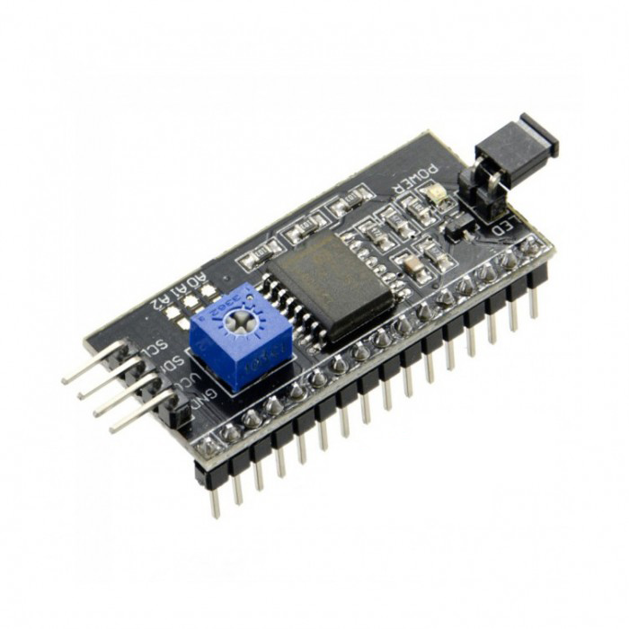

Hình . Module I2C LCD Backpack - PCF8574T

Hình . Schematic module I2C LCD Backpack - PCF8574T

Module I2C LCD Backpack - PCF8574T là một module phổ biến để diều khiển LCD1602 hoặc LCD2004 ở chế độ 4bit thông qua giao tiếp I2C, giúp giảm số chân điều khiển và chân nguồn xuống chỉ còn 4 chân là GND, VCC, SDA và SCL.

#### IC PCF8574T

IC PCF8574 cung cấp khả năng mở rộng I/O từ xa mục đích chung thông qua bus I2C hai chiều hai dây SCL và SDA.

Linh kiện bao gồm 8 cổng quasi-bidirectional (P0 – P7), giao tiếp I2C-bus 100kHz (SCL, SDA), 3 đầu vào chọn địa chỉ slave(A0 – A1) và đầu ra ngắt ($\overline{INT}$), hoạt động ở điện áp từ 2.5V tới 6V thông qua VDD và VSS.

Hình . Sơ đồ khối PCF8574 và PCF8574A

Các cổng quasi-bidirectional (P0 – P7) có thể được cấu hình làm đầu vào (hoặc đầu ra) một cách độc lập với nhau và master có thể đọc đầu vào hoặc ghi lên đầu ra thông qua thanh ghi.

Ba chân đặt địa chỉ slave (A0 – A1) không tích hợp điện trở kéo lên nên thường được nối với VDD và VSSthông qua điện trở ngoài, 3 bit địa chỉ thay đổi được này cho phép nối tiếp 8 slave trên cùng I2C-bus, giúp mở rộng tối đa tới 128 I/Os.

Đầu ra ngắt open-drain tích cực mức thấp ($\overline{INT}$) sẽ được kích hoạt khi có bất kì đầu vào nào có trạng thái khác với trạng thái của thang ghi đầu vào tương ứng với nó. Sử dụng vi điều khiển kết nối với chân này giúp giám sát các đầu vào mở rộng và chỉ cần đọc các chân đầu vào mở rộng khi có ngắt.

Khối POWER – ON RESET khởi tạo các I/Os đầu vào kéo lên nội với dòng 100µA.

Hình . Simple quasi-bidirectional I/O

Hình . Sơ đồ nguyên lí broad Mạch Điều Khiển Động Cơ DC L298N [8]

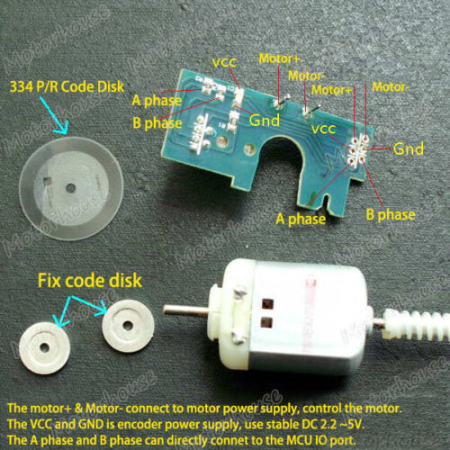

Hình . Thành phần cấu tạo module động cơ

Hình . Sơ đồ nguyên lí encoder

## Các ngoại vi của STM32 cần sử dụng

### Timer

### GPIO

## Sơ đồ ghép nối giữa STM32 và module phần cứng

## Lưu đồ thuật toán giao tiếp giữa STM32 và module phần cứng

# THIẾT KẾ PHẦN MỀM

p

# KẾT QUẢ VÀ ĐÁNH GIÁ

p

# TÀI LIỆU THAM KHAO

|  |  |
| --- | --- |
| [1] | "DHT11-Technical-Data-Sheet-Translated-Version," OSEPP, [Online]. Available: https://www.osepp.com/downloads/pdf/DHT11-Technical-Data-Sheet-Translated-Version.pdf. |
| [2] | "OSEPP-HUMI-01 Shematic," OSEPP, [Online]. Available: https://www.osepp.com/downloads/pdf/HUMI-01.PDF. |
| [3] | "DHT11温湿度传感器," aosong, [Online]. Available: http://www.aosong.com/products-21.html. |
| [4] | "PCF8574T," NXP, [Online]. Available: https://www.nxp.com/part/PCF8574T#/. |
| [5] | "I2C LCD Backpack - PCF8574," SUMROM , [Online]. Available: https://www.sunrom.com/p/i2c-lcd-backpack-pcf8574. |
| [6] | O. Lab, "USB to TTL Converter or USB to Serial Converter CH340G IC," OSHWLab, [Online]. Available: https://oshwlab.com/B2Sisko/USB_to_TTL. |
| [7] | "Nice Circuits - Electronics, 3d printing and robots," [Online]. Available: http://nicecircuits.com/ch340g-usb-to-rs232-ttl-module-schematic-d-sun-v3-0/. |
| [8] | "Circuit Schematic of Generic L298N Driver Board," newscrewdriver, [Online]. Available: https://newscrewdriver.com/2021/01/28/circuit-schematic-of-generic-l298n-driver-board/. |